Инкапсулирование гексана акрилатными сополимерами
Сердюк Виталий Александрович, Коваленко Татьяна Павловна
Младший научный сотрудник, к.х.н. Ассистент, к.х.н.
Национальный университет “Львивська политехника”,
Институт химии и химической технологии, Львов, Украина
E-mail: serdjuklvov@gmail.com
На данный момент в развитии новых материалов широкое распространение получили материалы, созданные на основе нано- и микроструктурных единиц. Особый интерес представляют микроструктурные единицы со сложным строением, которые состоят из полимерной оболочки и ядра минеральной, органической либо гибридной природы. Такие частицы (микрокапсулы) находят использование в различных сферах человеческой деятельности.
В данной работе, используя разработанный экстракционно-коацервационный метод капсулирования углеводородов [1], сформированы микрокапсулы (МК) с инкапсулированным гексаном. В качестве материала оболочки микрокапсул использовался функциональный сополимер акрилонитрила, бутилметакрилата, стирола и малеинового ангидрида (АБСМ). Результаты анализа сформированных МК показали, что в зависимости от условий получения их размер варьируется от 45 до 95 мкм, коэффициент полидисперсности составляет 1,21÷1,71, эффективность капсулирования – 15 %, при нагреве до 338 К МК увеличиваются в объеме в 2,2÷2,3 раза. Видно (рис. 1а), что МК характеризуются пористой структурой оболочки, что является основной
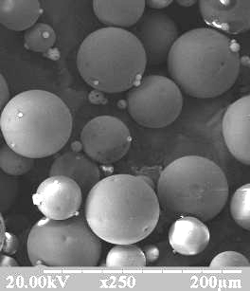
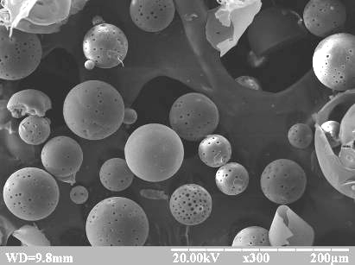

а) б)
Рис.1 Сформированые МК
причиной низкого показателя эффективности капсулирования и малого значения увеличения объема при нагреве. В дальнейшей работе методика капсулирования была усовершенствована с целью получения МК с плотной оболочкой. Затягивание пор оболочки достигалось тем, что после формирования МК по стандартной методике, перед их выделением, дисперсия микрочастиц герметизировалась и прогревалась при повышенном давление при температуре 353-363 K, то есть выше температуры стеклования сополимера АБСМ, на протяжении 10-15 мин, после чего охлаждалась. Затем частицы отделялись фильтрование и потом высушивались при нормальных условиях. Таким образом были сформированы МК, которые значительно отличаются от предыдущих структурой своей оболочки (рис. 1б). В пользу эффективности данного метода получения МК с инкапсулированным гексаном свидетельствует резкое увеличение эффективности капсулирования (до 80÷85 %) и коеффициента объемного расширения (k_{op}= 4,1-4,8 при прогреве до 353 К).

Литература
1. Пат. 88858 Украины, МПК9 B01J 13/02, B01J 13/06, A61K 9/50, C08F 22/00. Способ микрокапсулирования углеводородов.

